**МКОУ «Джинабинская СОШ»**

**Отчет по противодействию экстремизма и терроризма за сентябрь 2020 года.**

**3.10.20г в 8 классе классным руководителем Абдурахмановой Б.И и старшей вожатой Абдуллаевой К.М было проведено внеклассное мероприятие на тему; «Беслан – боль моей души»**

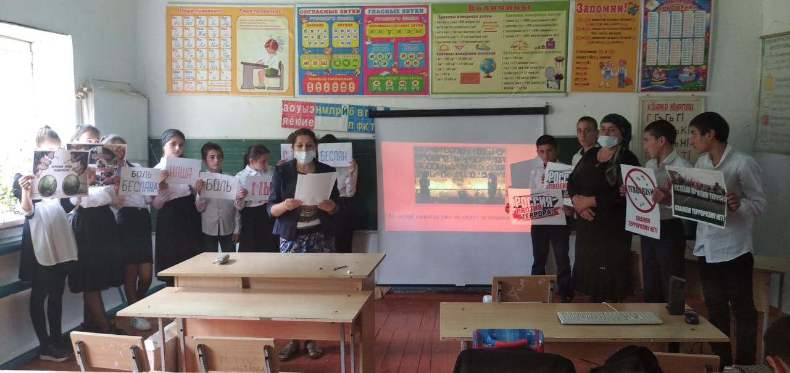

**Цель: формирование у учащихся толерантности, отдать дань памяти пострадавшим от рук террористов, воспитать активную гражданскую позицию.**

**Задачи: развить в школьниках сострадания и соучастия к жертвам терроризма;**

**воспитание отрицательного отношения к терроризму.**

**В своем выступлении старшая вожатая подчеркнула,**

**Что 1 сентября 2004 года в школе № 1 города Беслана во время торжественной линейки в честь начала учебного года, террористами захвачена школа в Северной Осетии. Дети и учителя взяты в заложники. Следующие 3 дня Беслан, а с ним и вся страна жили ожиданием и надеждой на то, что власти смогут принять такое решение, которое позволит спасти более тысячи людей, запертых в заминированном зале.**

**Число террористов: 32**

**Число заложников: от 1116 до 1128**

**Погибшие: 333**

**О страшной трагедии в городе Беслане говорилось в презентации**

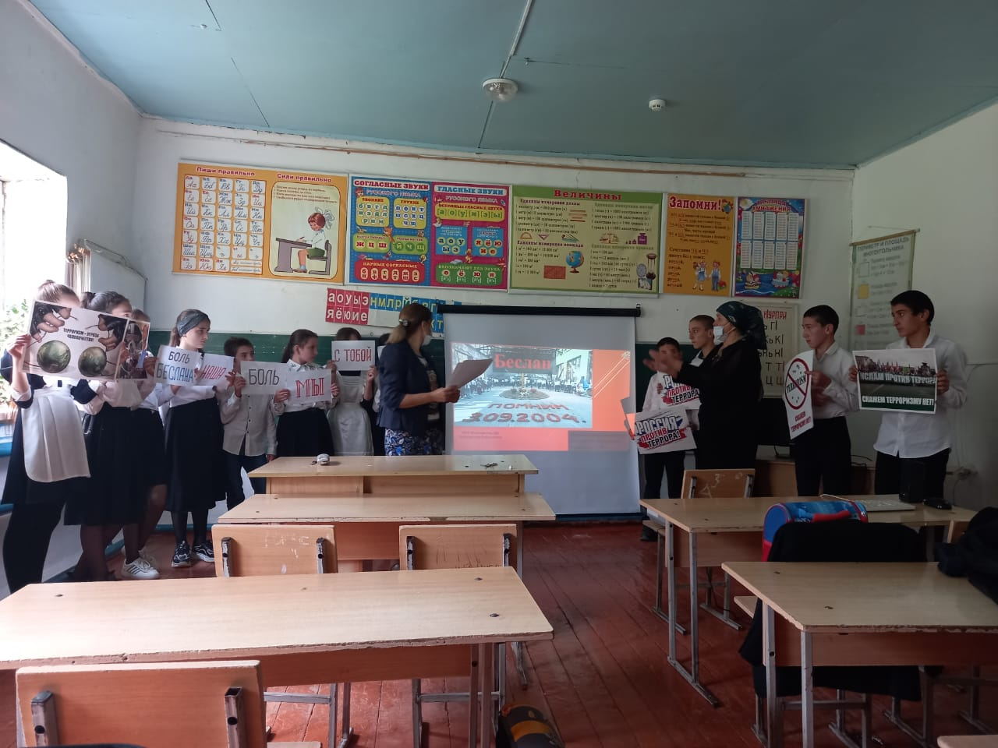

**После презентации Абдурахманова Б.И задала учащимся вопросы:**

**Кто такие террористы, как вы думаете, почему они захватили школу Беслана, ребята, почему мы должны об этом знать и не забывать об этих событиях, какие выводы мы должны сделать для себя.**

**Учащиеся пришли к выводу:**

**Мы не должны забывать эти черные даты и делать все возможное, чтобы этого не повторилось.**

**4.09.20г классный руководитель 5 класса Зульфикарова З.А провела в своем классе классный час: «Терроризм – угроза обществу»**

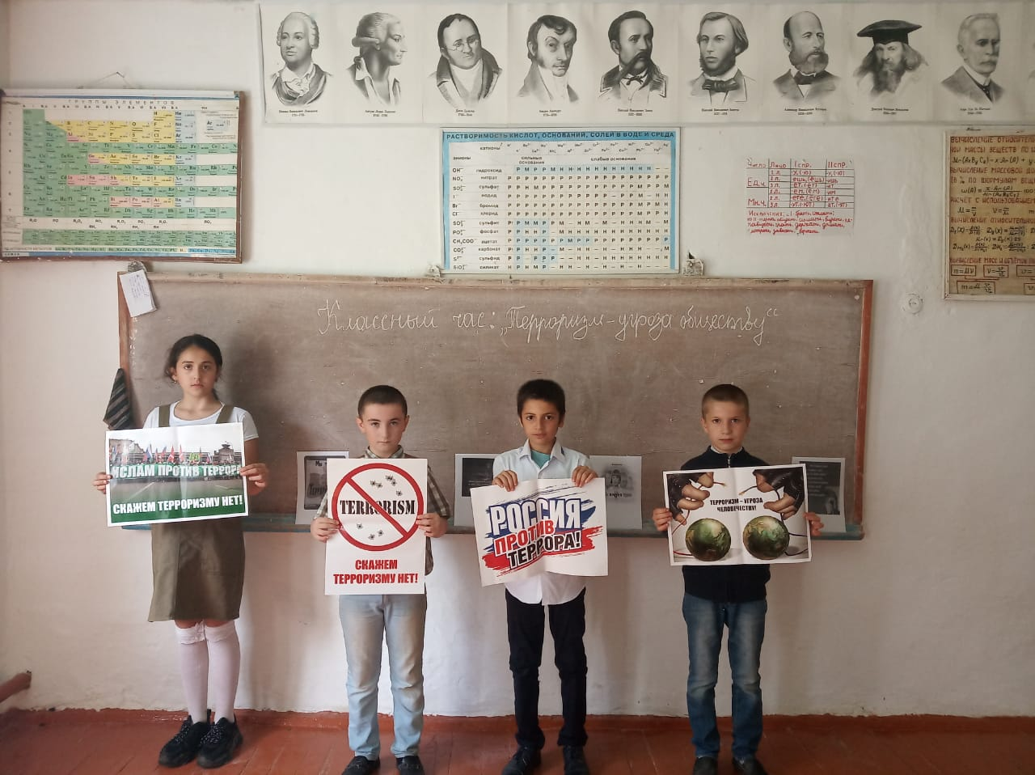

**Цель: объяснить сущности терроризма, его типы и цели;**

**совершенствование у школьников знаний о терроризме.**

**Задачи: изучить правила поведения при теракте.**

**Классный руководитель провела беседу, подчеркнула в своем выступлении, что такое терроризм, террористы.**

**Привела примеры о террористических актах в нашей стране стали взрывы домов в Москве и Волгодонске, взрыв во время парада в Каспийске, в Беслане.**

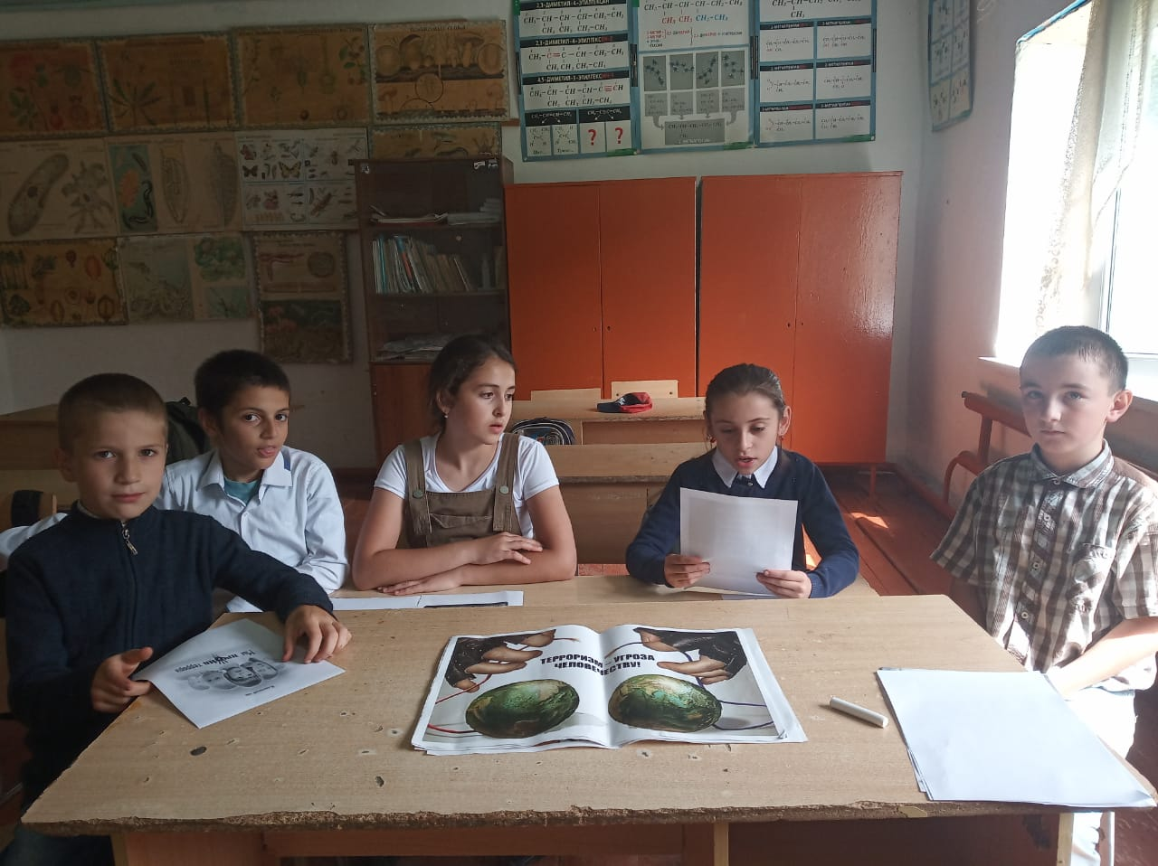

**В конце классного часа Зульфикарова З.А подчеркнула, чтобы учащиеся обращали внимание на подозрительных людей, предметы, на любые подозрительные мелочи. Сообщайте обо всем подозрительном сотрудникам правоохранительных органов.  
1)Никогда не принимайте от незнакомцев пакеты и сумки, не оставляйте свой багаж без присмотра.  
  
2)Всегда узнавайте, где находятся резервные выходы из помещения.  
  
3)В доме надо укрепить и опечатать входы в подвалы и на чердаки.  
  
4)Эвакуация: Получив сообщение от представителей властей или правоохранительных органов о начале эвакуации, соблюдайте спокойствие и четко выполняйте их команды.  
  
5)Если вы находитесь в квартире, выполните следующие действия:  
- возьмите личные документы, деньги и ценности;  
- отключите электричество, воду, газ;  
- окажите помощь в эвакуации пожилых и тяжело больных людей, несовершеннолетних;  
- обязательно закройте входную дверь на замок – это защитит квартиру от возможного проникновения мародеров;  
- не допускайте паники, истерик и спешки. Помещение покидайте организованно;  
- возвращайтесь в покинутое помещение только после разрешения ответственных лиц.  
  
6)Если обнаружен подозрительный предмет:  
- Не подходите к обнаруженному предмету, не трогайте его руками и не подпускайте к нему других.  
- Исключите использование радиосвязи, мобильных телефонов, других радиосредств, способных вызвать срабатывание радио взрывателя.  
- Дождитесь прибытия представителей правоохранительных органов.  
- Укажите место нахождения подозрительного предмета.  
  
ПРИ ОБНАРУЖЕНИИ ПОДОЗРИТЕЛЬНЫХ ПРЕДМЕТОВ НЕМЕДЛЕННО СООБЩИТЕ В ДЕЖУРНЫЕ СЛУЖБЫ МВД, ФСБ, МЧС  
  
Телефоны дежурных служб территориальных органов:  
  
МЧС – 01, 112  
  
Единый телефон доверия – 004  
  
ВНИМАНИЕ!  
  
ОБЕЗВРЕЖИВАНИЕ ОБНАРУЖЕННЫХ ВЗРЫВООПАСНЫХ ПРЕДМЕТОВ ПРОИЗВОДИТСЯ ТОЛЬКО СПЕЦИАЛИСТАМИ МВД, ФСБ, МЧС**

**4 октября 2020г во 2-4 классах прошла торжественная линейка:**

**«Экстремизму и терроризму нет» под руководством классных руководителей 2 класса Сулеймановой С.А, 3 класса Ашурбековой У.А и 4 класса Курбанадамовой П.А**

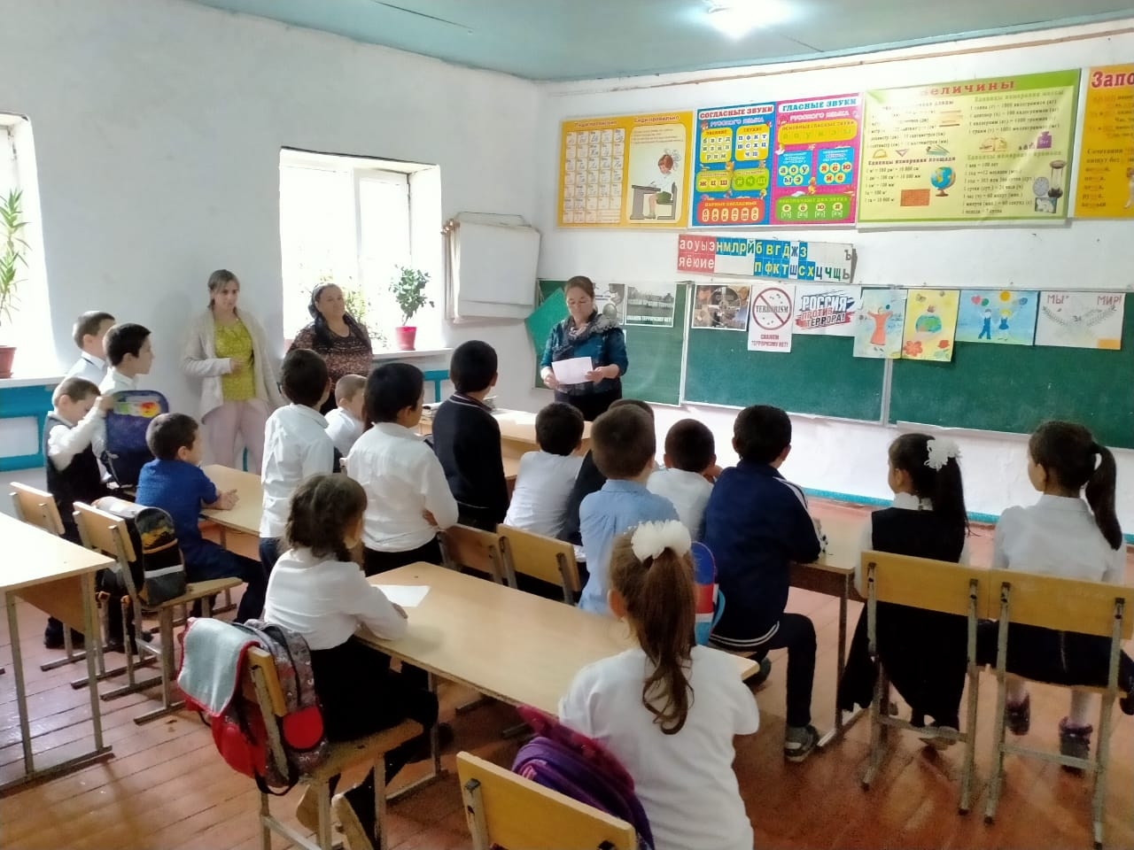

**Цель: объяснить сущность терроризма, его типы и цели;**

**определить почему терроризм стал обыденным явлением российской действительности.**

**Задачи: показать страшное «лицо» терроризма и ужасающие последствия этого явления;**

**Развитие у учащихся навыков ведения дискуссии, обсуждения и анализа полученной информации, выработка умения делать выводы.**

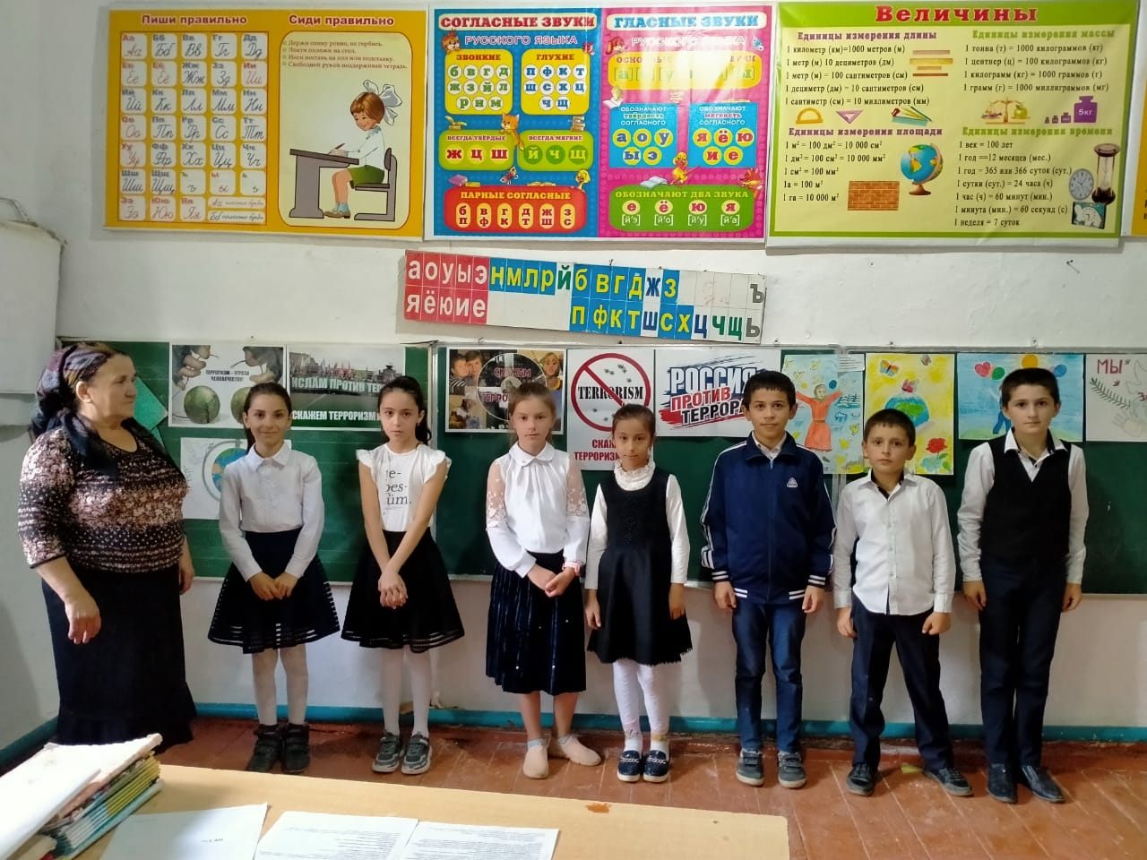

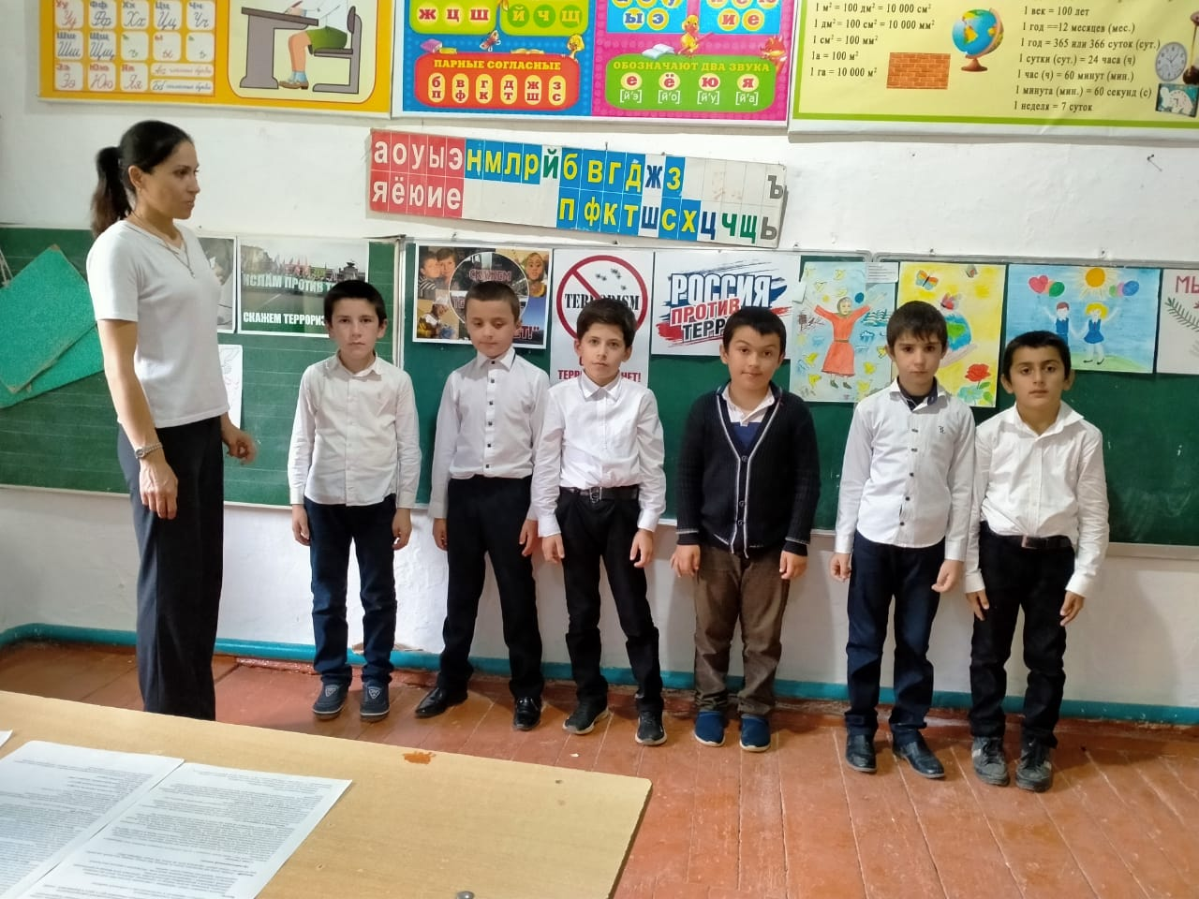

**=**

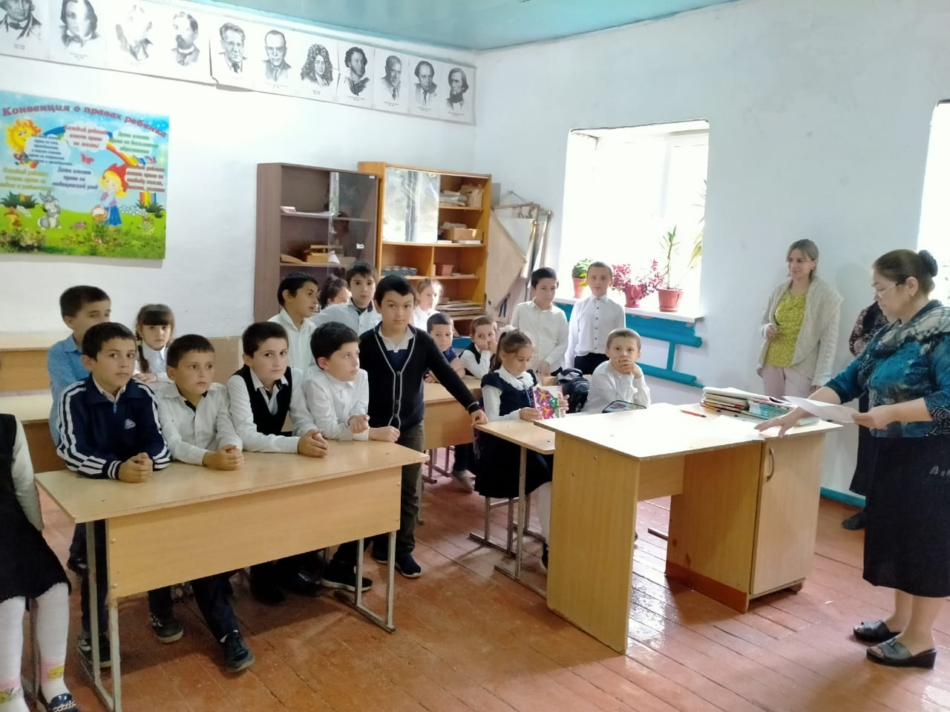

**На линейке были рассмотрены: 1) экстремизм и терроризм – это;**

**2) о терроризме и формах его проявления;**

**3) меры предосторожности;**

**4) наши действия в случае опасности;**

**5) подведение итогов.**

**После подведения итогов, учащиеся решали кроссворд.**

**Рефлексия (Что нового вы сегодня узнали на уроке? В чем заключается причина возникновения экстремизма и терроризма?**

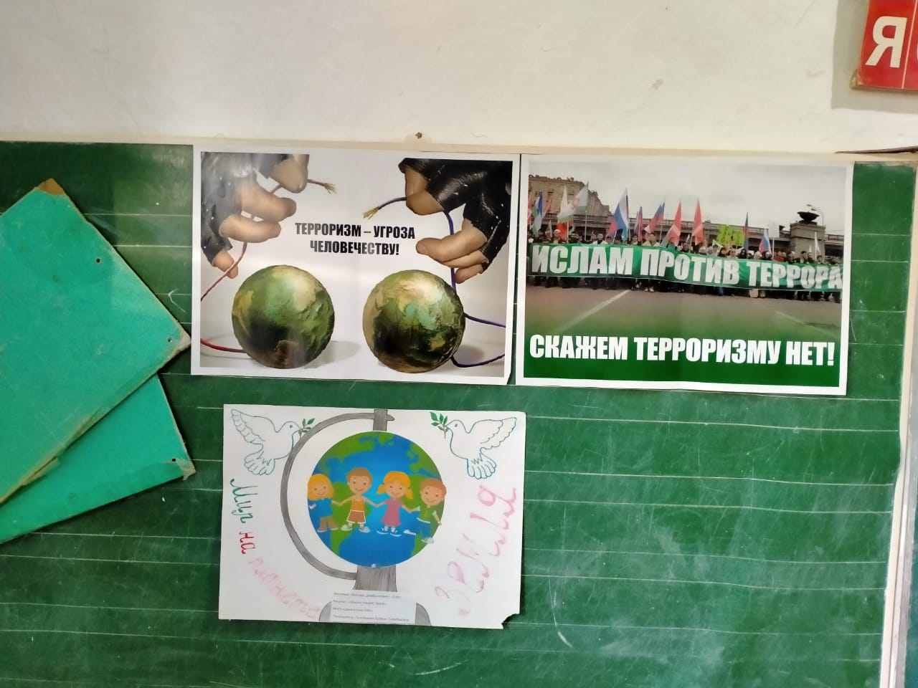

**Зам.дир по ВР: /Алиева Р.А/**

**Директор школы: /Алисултанов А.М/**